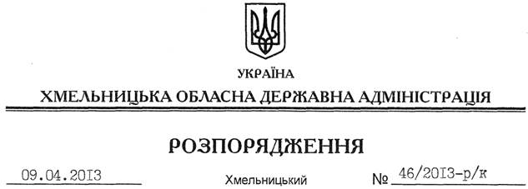

Про дисциплінарне стягнення

На підставі статті 6 Закону України “Про місцеві державні адміністрації”, статей 10, 14 Закону України “Про державну службу”, статей 147-149 Кодексу законів про працю України, пояснень першого заступника голови, заступника голови облдержадміністрації:
1. За неналежне виконання посадових обов’язків при реалізації доручень голови облдержадміністрації та вищестоящих органів державної влади, які стосуються соціально-економічного розвитку регіону, оголосити догану:
Гаврішку  Вадиму Дмитровичу | – | першому заступнику голови облдержадміністрації
Галищуку  Володимиру Івановичу | – | заступнику голови облдержадміністрації

2. Відділу кадрової роботи апарату обласної державної адміністрації (О.Герасимчук) забезпечити ознайомлення вищевказаних осіб з цим розпорядженням під розпис.
3. Контроль за виконанням цього розпорядження залишаю за собою.

Голова адміністрації В.Ядуха

